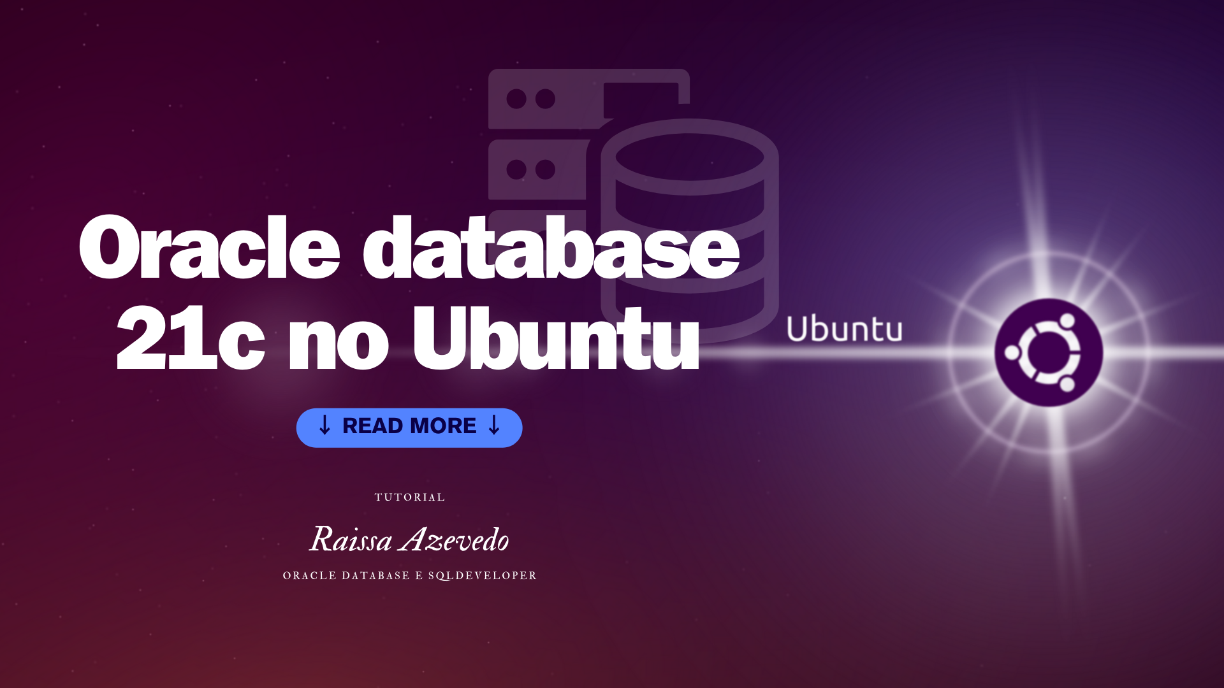
Raíssa Azevedo

Para iniciar os estudos com oracle database, é necessário instalar-lo no seu pc. Oracle é um dos BD mais utilizados no mundo. Então obviamente tem suporte para Linux, correto?

Mais ou menos, até tem. Mas não para a distro Ubuntu.

E foi aqui que comecei minha jornada que durou 10 horas para instalar o oracle e o sql developer na minha distro Ubuntu.

E para evitar que você passe pelas mesmas dificuldades, está aqui o passo a passo.
Primeiramente o padrão.

sudo apt update

Depois faça uma conta no oracle.com/br
Vá para o menu recursos e baixe o oracle-database 21c.

O arquivo disponível é de formato .rpm, portanto irá precisar de outro programa para converter o .rpm para .deb

INSTALANDO O ALIEN

sudo apt-get install alien libaio1 unixodbc

Em seguida, faça a conversão do arquivo rpm para debian com o seguinte comando:
sudo alien --scripts -d oracle-database-xe-21c-1.0-1.ol7.x86_64.rpm

SE tiver problemas de criação de diretório, faça os seguintes comandos:

mkdir /tmp/oracle_tmp
mv oracle-database-xe-21c-1.0-1.ol7.x86_64.rpm /tmp/oracle_tmp
cd /tmp/oracle_tmp
sudo alien --scripts -d oracle-database-xe-21c-1.0-1.ol7.x86_64.rpm

Se tiver erro um erro tipo:
warning: oracle-database-xe-21c-1.0-1.ol7.x86_64.rpm: Header V3 RSA/SHA256 Signature, key ID ec551f03: NOKEY

Coloque esse código no terminal:
wget https://yum.oracle.com/RPM-GPG-KEY-oracle-ol7 -O RPM-GPG-KEY-oracle-ol7

sudo rpm --import RPM-GPG-KEY-oracle-ol7

Seguido de:
sudo alien --to-deb --scripts oracle-database-xe-21c-1.0-1.ol7.x86_64.rpm

Isso irá terminar com a frase de aviso (warning) de falta de chave pública e verificar a assinatura do pacote RPM,

Após pedir para o alien converter seu arquivo rpm para debian. Não se preocupe se demorar mais de 1 hora para fazer o processo. É um arquivo de 2GB, vai demorar mesmo.

Então... Tome uma água ou um café.

INSTALANDO O ORACLE DATABASE
Feita a a conversão para debian... Hora de instalar nosso malvado:

sudo dpkg -i oracle-database-xe-21c_1.0-2_amd64.deb

Até ai, tudo ok... Não?
Rode o cat para descobrir exatamente qual o erro pode estar acontecendo.

sudo cat /opt/oracle/cfgtoollogs/netca/netca_configure_out.log

Se nenhum erro ocorreu. Você já tem seu oracle database instalando...Vamos configurar:

sudo /etc/init.d/oracle-xe-21c configure
sudo /etc/init.d/oracle-xe-21c restart
Vamos adicionar as variáveis de ambiente:

echo 'export ORACLE_HOME=/opt/oracle/product/21c/dbhomeXE' >> ~/.bashrc
echo 'export PATH=$PATH:$ORACLE_HOME/bin' >> ~/.bashrc
echo 'export ORACLE_SID=XE' >> ~/.bashrc
source ~/.bashrc

Tudo ok? Dê mais um update na sua máquina. E depois:

sudo apt-get install openjdk-11-jdk

Agora extraia o arquivo SQL Developer baixado e o mova para a pasta desejada. E novamente converta o arquivo rpm para deb.

sudo alien --scripts --to-deb sqldeveloper-23.1.1-345.2114.noarch.rpm

Em seguida só instalar:
sudo dpkg -i sqldeveloper_23.1.1-346.2114_all.deb

Agora só rodar o comando sqldeveloper e ser feliz!
sqldeveloper

Se chegou até aqui, está completo seu guia de instalação do database e do sqldeveloper da oracle.

